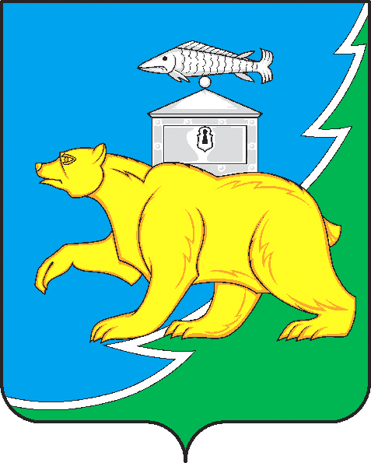
Российская Федерация
Совет депутатов Шемахинского сельского поселения
Нязепетровского муниципального района
Челябинской области

Р Е Ш Е Н И Е

от 29.12.2022 года № 101
с. Шемаха
О внесении изменений
в Положение «О земельном налоге на территории
Шемахинского сельского поселения»
в решении Совета депутатов
Шемахинского сельского поселения
от 05.11. 2019 г. № 176

В соответствии с Федеральным законом от 06.10.2003 года № 131 – ФЗ «Об общих принципах организации местного самоуправления в Российской Федерации», Уставом Шемахинского сельского поселения, для исполнения поручений, данных по итогам заседания Подкомиссии по цифровому развитию муниципальных образований Челябинской области от 03.11.2022 года, Совет депутатов Шемахинского сельского поселения
РЕШАЕТ:
1. Внести в Положение «О земельном налоге на территории Шемахинского сельского поселения» в решении «Об утверждении Положения «О земельном налоге на территории Шемахинского сельского поселения» от 05.11.2019 г. № 176 (с изм. решение от 06.12. 2019 г. № 186) следующие изменения и дополнения:
1) Пункт 1 статьи 2. Налоговые ставки дополнить подпунктом 5 следующего содержания:
«5) 0,75 процента для организаций, осуществляющих деятельность в сфере телекоммуникаций».
2. Решение подлежит обнародованию на официальных информационных стендах поселения, размещению на сайте Нязепетровского муниципального района (https//nzpr.ru/администрация/документы/ НПА Шемахинское сельское поселение, регистрация в качестве сетевого издания: Эл № ФС77-81111 от 17.05.2021 г.) и распространяется на правоотношения с 01.01.2023 года.

3. Контроль исполнения решения возложить на постоянную комиссию Совета депутатов по бюджету, экономике и финансам (Борисов Н.В.)

Глава Шемахинского сельского поселения Ю.В. Мякишев
Председатель Совета депутатов
Шемахинского сельского поселения А.В. Пахолкин

